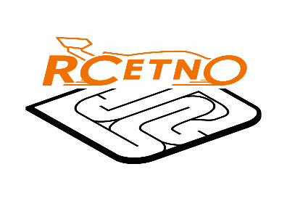
Krásný den naši vážení spoluobčané.
Dovolte abychom Vám touto cestou představili nově vzniklý zájmový spolek v naší obci. Spolek se jmenuje RCetno z.s., a jeho hlavní činností je organizování a pořádání amatérských závodů v oblasti rc buggy modelů, popřípadě tréninky na dráze, brigády atd. Nemalou měrou bychom se, ale chtěli podílet na zlepšování kulturního života v naší obci, ku příkladu: pořádání společenských akcí typu: dětské dny, zahájení a ukončení prázdnin či různé malé akce jako opékání buřtů, úklid obce a okolí, řehtání s dětmi, pletení pomlázek a barvení vajíček na Velikonoce. Velice by nás potěšilo, kdybyste nám pomohli tyto záměry realizovat, ať už účastí svou, svých dětí nebo známých, příbuzných atd. Účast v jakémkoliv počtu je vítána.
Více informací o nás a akcích najdete na webu: www.rcetno.cz
Nejbližší oficiální akce pořádaná námi bude řehtání s dětmi po naší obci.
Program bude následovný:
- Začátek řehtání je čtvrtek 6.4. v 15 hod sraz na dráze RCetno a rozdělení funkcí, seznámení s pravidly řehtání, děti dostanou papírek s říkankou na sobotní dopoledne, poté půjdeme trasu po Dolním a Horním Cetně, se kterou vás rádi seznámíme na tel. 723 004 559
- Program pátek 1. řehtání 9 hod, 2. řehtání 14 hod a třetí večer v 18 hod vždy sraz na hřišti a konec také na hřišti
- Sobota vybírání, sraz 9 hod hřiště, po ukončení rozdělení sladkostí či vajíček všem dětem.
Řehtáni bude po celou dobu probíhat za dozoru dospělých osob!
V případě, že nemáte nebo nechcete řehtačku kupovat spolek vám jí zapůjčí zdarma.
Na velikonoční neděli pořádáme akci: Pletení pomlázek a barvení vajíček na dráze RCetno, proutí a vajíčka můžete mít svoje nebo budou zajištěny na místě spolkem. Začátek akce je plánován na 14 hod., poté můžeme opéci buřty nebo poklábosit u ohně. Občerstvení na místě zajištěno.

Prosím, pokud budete mít zájem zúčastnit se vy a vaše děti, potvrďte prosím účast do 26.3. na:
tel 723 004 559,
osobně na adrese spolku Dolní Pětikozly 51,
nebo emailem na info@rcetno.cz

Děkujeme za váš čas a prosíme o pomoc s těmito záměry.
Pojďte nám pomoci zlepšit soužití v naší obci!

